Центральна бібліотека
Бердянської централізованої
бібліотечної системи
Бердянської міської ради

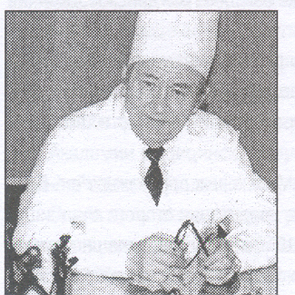
Бібліотечка
захисника
Захисника

Борис Олегович Мільков
Інформаційний екскурс з історії та сьогодення Бердянська
Випуск 11

Бердянськ, 2015

Шановні наші ЗАХИСНИКИ!
Для Вас ми пропонуємо короткі інформаційні екскурси про історичне минуле та сьогодення Бердянська.
З повагою і вдячністю Центральна бібліотека міста Бердянська.

Борис Олегович Мільков
Учений хірург, заслужений діяч науки і техніки України Б.О.Мільков народився 2 квітня 1932 року в м. Холм ( Польща) в сім’ї православних священників . Батьки його закінчили Варшавський університет. Після Великої Вітчизняної війни в 1945 році сім’я Мількових переїжджає в м. Бердянськ, де Борис навчається в середній школі № 1, яку закінчує в 1950 році. В цьому році він вступає до Дніпропетровського медичного інституту на лікарський факультет і в 1956 році закінчує його. Після закінчення інституту працює хірургом в Дніпропетровській області.
Вже в перші роки самостійної роботи хірурга Б. Мількова в медичних журналах з’являються його перші публікації, наукові статті. В 1960 році Мільков вступає в клінічну ординатуру при інституті грудної хірургії Академії медичних наук СРСР ( м. Москва) , по закінченні якої працює ординатором , а потім завідуючим областним торакальним відділенням 16-ї міської лікарні м.Дніпропетровська . В 1967 році він захистив кандидатську дисертацію, а в 1969 році йому була присвоєна вища кваліфікаційна категорія лікаря-хірурга.
З 1969 р. Б.О.Мільков працює на кафедрі госпітальної хірургії Дніпропетровського медичного інституту . В 1975 році він захищає докторську дисертацію, а в 1978 році йому присвоєнно звання «Професор».
В 1979 р. Б. Мількова направляють на Буковину в Чернівецький медичний інститут, де він працює на посаді професора кафедри факультетської хірургії , а в 1980 році призначається завідуючим цієї кафедри. Саме в цьому інституті Борис Олегович зміг реалізувати талант організатора , видатного вченого і прекрасного багатопрофільного хірурга . Під його керівництвом розроблялися науково обгрунтовані підходи лікування хворих, сучасні методи оперативного лікування і профілактики післяопераційних ускладнень, які знайшли своє застосування не тільки в Україні , але й за кордоном.
Велику увагу Борис Олегович приділяв підготовці наукових кадрів , практично всі його співробітники були задіяні в різного роду наукових розробках . В результаті було опубліковано біля 320 посібників , монографій, статей, методичних рекомендацій в Україні, Росії, Белорусі, Молдові, Туркменії, Австрії, Ізраїлі, Угорщині.
Особисто Б.Мільковим і в співавторстві з лікарями-колегами було одержано 16 авторських свідоцтв і патентів на розробку методів і способів лікування , які зареєстровані в Україні і Росії.
Борис Олегович Мільков – лауреат престижних премій імені В.Залозецького і імені Ю.Федьковича. 8 червня 2009 року Б.О.Мільков помер.

З повагою Центральна бібліотека м. Бердянськ.

